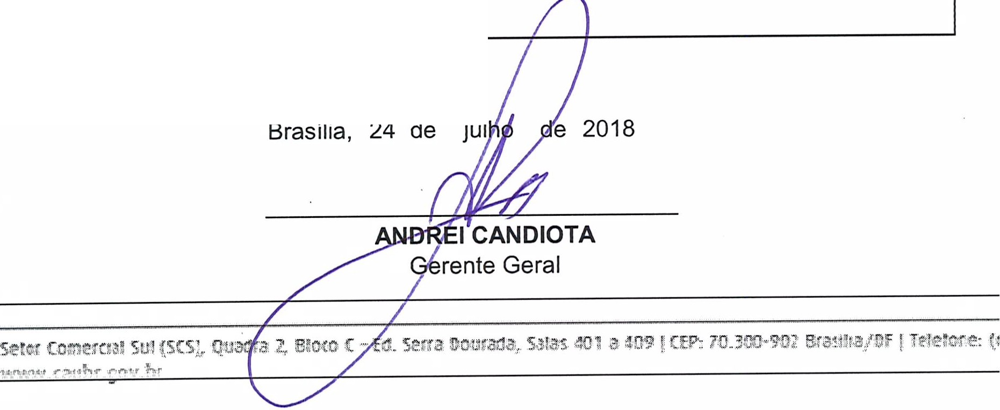SERVIÇO PÚBLICO FEDERAL
Conselho de Arquitetura e Urbanismo do Brasil
Gerência Geral

Portaria Gerência Geral nº 61, de 24 de julho de 2018

Promove substituição temporária no Quadro de Pessoal Efetivo do CAU/BR, e dá outras providências.

O Gerente Geral do Conselho de Arquitetura e Urbanismo do Brasil (CAU/BR), no uso das atribuições que lhe confere a Portaria PRES nº 55, de 21 de fevereiro de 2014, atendendo ao disposto na Portaria Normativa nº 33, de 17 de abril de 2015, combinada com a Portaria Normativa nº 48, de 11 de agosto de 2016, e tendo em vista o contido no Memo. CAU/BR nº038/2018-GEFIN e tendo em vista a Portaria Presidencial nº 207, de 31 de outubro de 2017.

RESOLVE:

Art. 1º. Promover a seguinte substituição temporária no Quadro de Pessoal Efetivo do CAU/BR:

SUBSTITUÍDO:

Nome: Zaqueu Chaves da Cunha
Emprego: Profissional Analista Técnico - Ocupação: Analista Técnico
Lotação: Gerência de Orçamento e Finanças
Salário: R$ 8.517,51
Período de afastamento: 16/07/2018 a 27/07/2018
SUBSTITUTO:

Nome: Rodrigo Almeida Potengy Revoredo
Emprego: Profissional de Suporte Técnico - Ocupação: Assistente Administrativo
Lotação: Gerência de Orçamento e Finanças
Salário: R$ 4.280,61
Período de substituição: 16/07/2018 a 27/07/2018
Remuneração por substituição:
[ ] Gratificação de 30% (trinta por cento) do salário base do substituído
(Portaria Normativa nº 48, de 11/08/2016, art. 3º e Portaria Normativa nº 33, de 17/04/2015, art. 3°, inciso 1).
[ X ] Remuneração correspondente ao emprego objeto da substituição
(Portaria Normativa nº 48, de 11/08/2016, art. 3º e Portaria Normativa nº 33, de 17/04/2015,
art. 3°, inciso li).
Art. 2º. Esta Portaria entra em vigor nesta data.

SERVIÇO PÚBLICO FEDERAL
Conselho de Arquitetura e Urbanismo do Brasil Gerência de Orçamento e Finanças

Memo. CAU/BR nº. 038/2018- GERFIN

Brasília, 18 de Julho de 2018.

Ao Senhor Gerente Geral

Assunto: Substituição interna de funções.

Prezado Senhor,

- Para os fins da Portaria Normativa CAU/BR nº 33, de 17 de abril de 2015, combinada com a Portaria Normativa CAU/BR nº 48, de 11 de agosto de 2016, informo o seguinte afastamento e a substituição de pessoal a serviço da Gerência de Orçamento e Finanças:

Substituído: ZAQUEU CHAVES DA CUNHA
Emprego: PAS - 21 Analista Técnico
Lotação: Gerência de Orçamento e Finanças
Salário: R$ 8.517,51
Motivo: Férias
Período: 12 (doze) dias
Termo inicial: 16/07/2018.
Termo final: 27/07/2018.

Substituto: RODRIGO ALMEIDA POTENGY REVOREDO
Emprego: PST 01 - Assistente Administrativo
Lotação: Gerência de Orçamento e Finanças

- Neste período o Rodrigo Almeida Potengy Revoredo - PST 01 - Assistente Administrativo fará a substituição cumulativa desempenhando as atividades do emprego de provimento efetivo originário relacionado às atividades da Gerência de Orçamento e Finanças.
- Por fim, ressalta-se que a referida substituição atende também aos requisitos do artigo 2°, parágrafo único, da Portaria Normativa nº 33, de 17 de abril de 2015.
Respeitosamente,

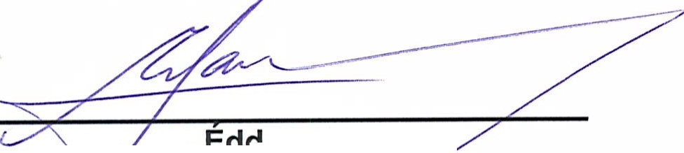Ciente:

- - i Yamamura

Gerente de Orçamento e Finanças

- Rodrigo Al meida Potengy Revoredo
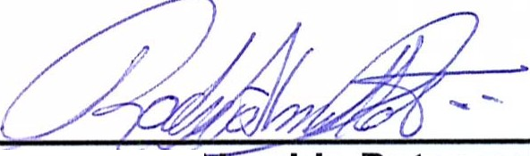
PST 01 - Assistente Administrativo

setor Comercial sul (SCS), Quadra 2, Bloco e - Ed. Serra Dourada, Salas 401 a 409 I CEP: 70.300-902 Brasília/DF I Telefone: (61) 3204-9500
www.caubr.go:v br

